
【本周快报】
商品房成交 | 住宅类 |  |  | 非住宅类
（7.15-7.21） | 本周 | 变化量 | 变化幅度（%） | 本周 | 变化量 | 变化幅度（%）
成交套数 | 1197 | 189↑ | 18.75↑ | 468 | 126↑ | 36.84↑
成交面积 | 127581.02 | 11745.81↑ | 10.14↑ | 22600.94 | 3563.67↑ | 18.72↑

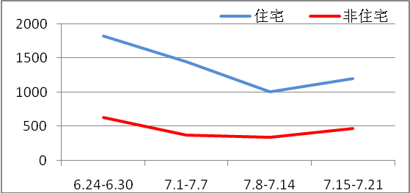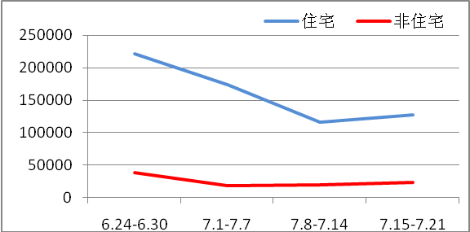
商品房成交套数趋势图 商品房成交面积趋势图
2013.7.15-7.21：住宅项目成交前五名分别是：朗诗未来街区238套、东方维罗纳127套、中海御景湾32套、九龙仓时代上城29套、新城香溢澜桥27套。
二手房成交  （7.15-7.21） | 本周 | 变化量 | 变化幅度（%）
成交套数 | 671 | 31↑ | 4.84↑
成交面积 | 87309.34 | 5095.53↑ | 6.1979↑

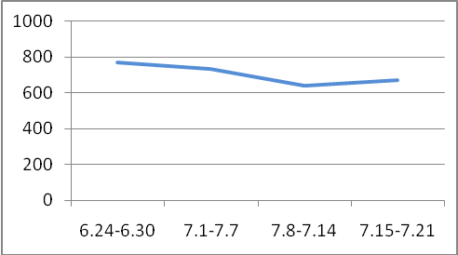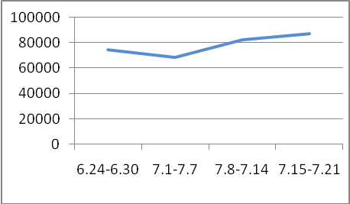
二手房成交套数趋势图 二手房成交面积趋势图
2013.7.15-7.21：苏州二手房（住宅类）共成交627套，环比上周上升4.67%，成交面积为63394.54平米，环比上周上升4.63%。
【新增批售】
新增预售许可 | 住宅 |  | 非住宅 |  | 合计
（7.15-7.21） | 本周 | 变化幅度  （%） | 本周 | 变化幅度  （%） | 本周 | 变化幅度  （%）
建筑面积 | 546281.36 | 13.63↑ | 76889.23 | 68.11↑ | 623170.59 | 18.36↑
套数 | 5522 | 29.65↑ | 1707 | 64.93↑ | 7229 | 36.55↑

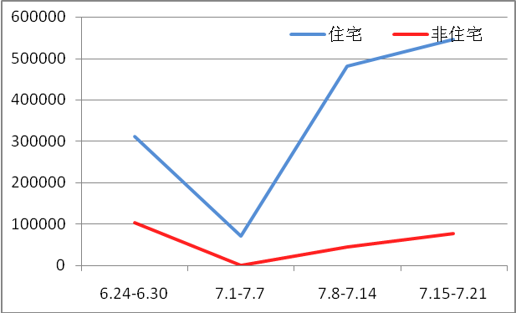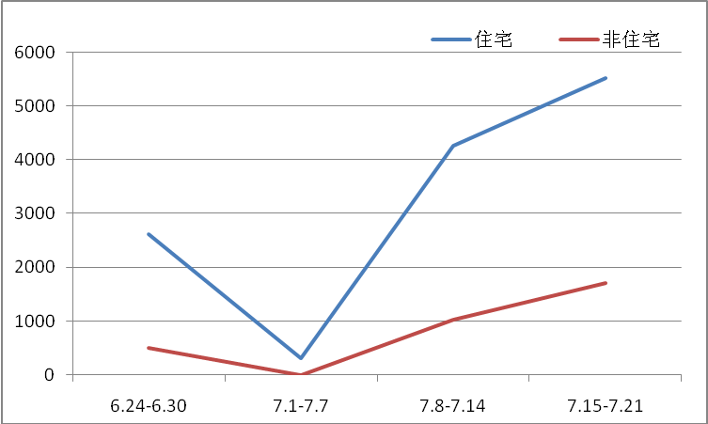
新增预售面积趋势图 新增预售套数趋势图

2013.7.15-7.21：本周末有9盘计划开盘加推入市，实际开盘8盘，1盘爽约。如约入市的8个项目，纯新盘虹锦湾、嘉盛•香槟一号、甫澄熙岸，老盘诚河新旅城、金辉融侨城、蝴蝶湾、招商雍华府、塞纳阳光都是住宅项目。

售房单位名称 | 商品房名称 | 预售总量 |  | 住宅 |  | 非住宅
售房单位名称 | 商品房名称 | 面积  (平方米) | 套数  (套) | 面积  (平方米) | 套数  （套） | 面积  (平方米) | 套数  （套）
苏州市万隆地产有限公司 | 万宝世纪商务广场 | 51240.04 | 1297 | 0 | 0 | 51240.04 | 1297
苏州常大置业有限公司 | 香缇澜湾 | 30590.68 | 364 | 30590.68 | 364 | 0 | 0
苏州市相城区城市建设有限责任公司 | 紫金湾花园 | 36445.24 | 162 | 31603.14 | 102 | 4842.1 | 60
苏州高新中锐科教发展有限公司 | 和美家园政策性用房 | 224277.23 | 2767 | 221627.93 | 2760 | 2649.3 | 7
苏州嘉和欣实业有限公司 | 苏地2007-B-7地块商业（第6期） | 9392.74 | 87 | 0 | 0 | 9392.74 | 87
苏州融侨置业有限公司 | 融城花园 | 49228.35 | 412 | 44500.38 | 356 | 4727.97 | 56
苏州瑞龙房地产发展有限公司 | 碧堤花园 | 30385 | 91 | 30385 | 91 | 0 | 0
苏州招商雍华府房地产有限公司 | 雍尚花园 | 50548.45 | 507 | 49574.43 | 447 | 974.02 | 60
苏州市房地产开发有限公司 | 觅渡里定销房（第6期） | 4264.77 | 44 | 4264.77 | 44 | 0 | 0
苏州旭名置业有限公司 | 华美花园四期 | 42506.02 | 503 | 41458.33 | 420 | 1047.69 | 83
苏州嘉盛房地产开发有限公司 | 香槟花园 | 40577.65 | 387 | 39930.92 | 378 | 646.73 | 9
苏州诚河置业有限公司 | 新旅程花园 | 53714.42 | 608 | 52345.78 | 560 | 1368.64 | 48

【本周地产信息】

◎ 19日晚间，央行突然发布消息称，自2013年7月20日起全面放开金融机构贷款利率管制。这一消息被认为是可以载入中国金融史的一天。但这次贷款利率改革方案的第四条规定：为继续严格执行差别化的住房信贷政策，促进房地产市场健康发展，个人住房贷款利率浮动区间暂不作调整。也就是说，其它贷款利率这次都市场化改革了，但房贷利率成为“例外”。
【点评】房贷利率不作调整，主要是为了落实房地产市场调控政策，抑制投资投机性购房需求。换言之，是为了继续严格执行差别化住房信贷政策。这也意味着楼市调控不会放松，至少房贷政策不放松。然而抑制楼市投资投机替代性的手段很多，不一定非要依赖房贷政策。从长远看，如果能够及时推出房产税，在持有环节对多套房产征收重税，也能起到抑制投资投机的目的。

◎ 监管部门近日形成意见，重申居民首套个人住房按揭贷款利率的最低标准，即可执行基准利率的0.7倍，各家商业银行在具体贷款审批过程中可根据自身情况调整首套房贷利率。国务院办公厅日前发布的《关于金融支持经济结构调整和转型升级的指导意见》强调，积极满足居民家庭首套自住购房、大宗耐用消费品等合理信贷需求。监管部门的上述意见正是落实《指导意见》的要求。
【点评】这项政策将显著提高刚需购房者的购买力。首套房贷利率七折优惠如果落实，将显著降低刚需购房者的成本，利好房地产市场交易。

◎ 为了打消地方政府对于涉房信息的担忧，住建部在推进“个人住房信息系统”联网工作的过程中，已经开始与地方政府签订“数据采集和使用安全协议”(下称“安全协议”)。住建部同时承诺，“个人住房信息系统”联网采集的数据仅用于宏观分析，且住建部不设房屋产权查询端口，亦不拥有查询权限，个人住房信息的查询权仍保留在地方政府。
【点评】尽管频发的“涉房腐败”案件让社会各界对“个人住房信息系统”联网工作的“反腐属性”寄望颇高。不过，由于地方政府基于自身利益和信息主权与住房和城乡建设部(下称“住建部”)博弈不断，“个人住房信息系统”要实现“反腐”功能，还十分遥远。

◎ 国家相关内部会议透露将加快研究包括土地、金融、财税等方面的房地产中长期调控政策。在研究的众多调控政策中，“去行政化”将成为未来调控方向。 “房地产调控长效机制”由发改委、住建部、国土部、财政部、税务总局、银监会共同参与研究制定。
【点评】一方面短期政策频繁出手，多次运用后调控效果在减弱；另一方面，短期政策需随着市场波动而调整，不能长期运行。因此，现阶段亟待能够长期执行的调控政策出台。

◎ 国家统计局15日发布“2013年1-6月份全国房地产开发和销售情况”显示，前6月全国房地产行业在开发投资、新开工面积、销售情况及资金状况方面均呈现出增长态势。
【点评】房地产行业上半年整体平稳向好，下半年调控压力进一步增加。

◎ 国土部下属的土地勘测规划院发布数据显示，今年二季度，国土资源部住宅地价105个监测城市中，环比增速上涨的城市94个。今年第二季度，全国主要监测城市地价总体水平为3226元/平方米，环比增速为1.62%，较上一季度增加了0.15个百分点，且已连续五个季度加速上升。其中，商服、住宅、工业地价分别为6044元/平方米、4799元/平方米和684元/平方米，分别环比上涨2.06%、1.25%和1.34%。

◎ 国家统计局局长马建堂16日表示将认真论证，将来搞人口普查的时候尽可能和住房普查结合在一起。据马建堂介绍，将住房普查和人口普查结合在一起，相对来讲比较节省资源。最近一次人口普查也调查了一些与住房相关的内容，包括家里住几套房、有没有独立的卫生间、上下水情况、是不是有管道煤气的等。

◎ 财政部长楼继伟近日在美国华盛顿表示，从政策取向上来看，今年中国不会出台大规模的财政刺激政策，会在保持财政赤字总规模不变的前提下，着眼促进经济的增长和就业，做一些政策微调。楼继伟是在参加第五轮中美战略与经济对话框架下经济对话专题会议时做出上述表示的。

◎ 仲量联行近日发布报告称，今年我国的购物中心总数有望再创新高。与此同时，中国连锁经营协会会长郭戈平日前在商务部举办的“零售和批发行业促进经济发展专题发布会”上称，伴随城镇化进程的加快，预计全国购物中心至2015年将发展至4000家。购物中心的建设狂潮已扑面而来。
【点评】数量的急剧增加并不能掩盖一些城市的购物中心整体空置率上升的不争事实。过快的开发速度超出了消费承载力，同时由于竞争同质化现象突出，购物中心几年后或将面临局部过剩和过度竞争的问题。

【本周地产点评】

房地产蓝皮书
中国社会科学院城市发展与环境研究所与社会科学文献出版社日前联合发布的认为，从2012年中国房地产市场发展情况以及上半年房市数据看，今年全国房价仍面临较大上涨压力。

著名立法专家、原全国人大财经委法案室主任朱少平
保障房从制度设计层面就必须杜绝获利空间；同时，保障房必须以惠及所有低收入国民为己任，而不应该以户籍之类东西推卸许多应有的责任。

《楼市商情》副主编侯京都
大牌房企的纷纷加入，不但说明吴江区的发展前景看好，也让吴江区的住宅品质有了一定的提升，而撤市并区、轨道交通等条件的利好，也让吴江区的房价具备了稳中有涨的基本条件。

国务院发展研究中心宏观经济部研究员张立群
一二线城市的房价上涨将不可避免。他建议，加强一二线城市的基础设施建设，为居民提供一个成熟的生活和居住环境，以提高城市住房供给能力，为稳定房价提供支撑。

巴曙松
楼市的预期需求对收入增长、货币条件和调控政策的反应敏感程度远远大于潜在供给的调整速度，在这种情况下，如果调控只是着力于调节当前的供求关系，而不能有效控制需求预期或扩大潜在供给，那么调控的效果往往十分有限，甚至会成为房价上行的推手。

